全面推展电源IC 快速充电方案亮眼
来源：互联网
“绿色环保”概念在全球范围内已经深入人心，而电源管理技术在提高产品功率效率方面发挥着重要作用，广泛应用于照明、电信、电网、家电、汽车等几乎所有电子设备之中。日前，意法半导体举办一场“电源产品和技术媒体交流会”。期间，意法半导体大中华与南亚区工业及功率转换产品部市场应用总监David LUCCHETTI介绍了电源半导体领域的全系列产品以及市场策略。
快速充电方案引人注目
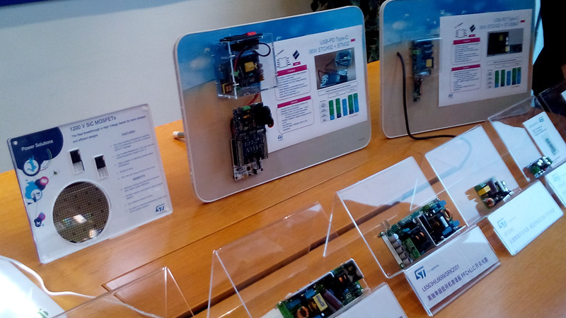
2016年受到智能手机、充电桩等需求的推动，快速充电解决方案受到关注，成为市场热点，类似“充电5分钟，通话两小时”充斥于坊间。David LUCCHETTI介绍，电池管理芯片是对电子设备的电池进行状态监测、充电管理和安全保护管理的芯片，它可以通过充电电流和电压的控制、电池使用安全保障，达到快速充电的目的。
目前智能手机仍是快速充电应用的最大市场，高通、联发科、TI、苹果、OPPO都在主导自有标准的快充方案。
David LUCCHETTI表示，ST推出支持高通快充平台3.0专用产品组合——STCH02配合STQC30(SRK1000)来实现高效能快速充电。STQC30可与USB 3.0协议相对应。与其他产品相比，STQC30的封装更小，可设置电流分布，同时集成了泄放电阻，在一定程度上减少了外围组件的使用。在功能上，具有自适应过压保护、低待机功耗以及小功率3V工作电压支撑着STQC30高性能的充电功能。
对于快充解决方案来说，首要的需求是安全，其次是维护电池健康状态和使用寿命，最后是效率，也就是充电管理部分电路的发热要低。所以，只是把充电管理IC换成了一个大电流的选型，其实远远不够。一个完善的快充解决方案是一个系统工程，需要集合AP、电池保护板、电量计、充电管理等多方面的技术诀窍才能形成安全、长寿命、高效率、低发热的快充解决方案。
支持USB Type-C接口与供电
同时，STCH02+STUSB47再搭配意法半导体的MCU STM32又是一个完美地支持USB Type-C接口与供电的解决方案。
David LUCCHETTI表示，2016年以来，配备USB3.0和3.1接口的设备将大幅增长。据预测到2016年年底，配备USB Type-C接口的手机占比将达到12%。Type-C接口在电子设备中大规模采用，将有越来越多的电子设备采用USB供电。
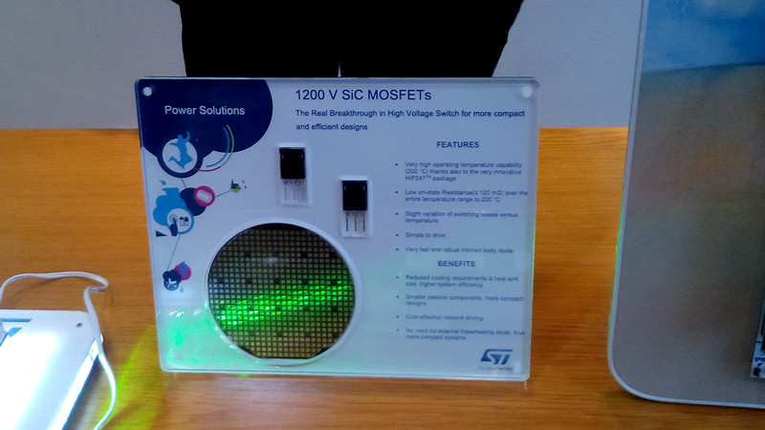
这将开启计算设备电源管理的新时代。因为通过USB进行供电最达功率可以达到100W。如何解决多外设管理，多设备间相互供电对电源管理将是一个挑战。
David LUCCHETTI表示STCH02+STUSB47可以支持从5V@2A 10W到20V@5A 100W将宽大的泛围内进行供电，很好地支持USB Type-C接口。
针对USB Type-C双向供电，会不会改变以往降电充电模式，出现低压向高压充电的问题。意法半导体IPD/AMS市场及应用部技术产品市场经理王巧娣表示，USB Typ C是双向充电，但是并不会完成低电压向高电压的充电。因为USBType C 有配置协议，每个USB 端口都可以有三种角色，DFP (Down Facing Port ) 下行端口，可以理解为HOST，DFP提供VBUS，也可以提供数据。典型的DFP设备是电源适配器，因为它永远只提供电源。UFP(Upsteam Facing Port)上行端口，可以理解为Device。UFP从VBUS中取电，并可以提供数据，典型的UFP设备是U盘、移动硬盘。因为端口永远可能是被读取数据和VBUS取电设备。DRP (Dual Role Port )既可以做DFP也可以做UFP，可以根据协议设置进行动态切换，典型DRP设备是电脑，OTG功能的手机，因为既可以作为被读取数据的设备，也可以作为主机给其它设备提供电源.
覆盖不同应用领域
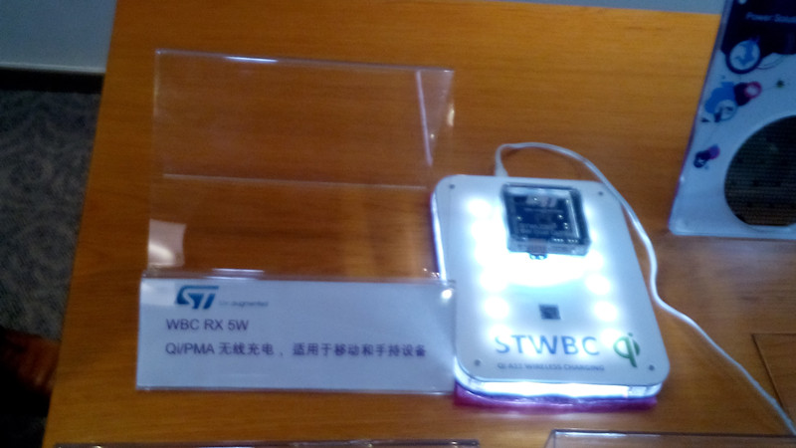
电池管理IC应用市场广阔，远不止智能手机应用，在笔记本电脑、移动充电宝、平板电脑、智能穿戴设备、无绳电动工具、移动POS机、无人机等产品中都有应用。其中智能手机、平板电脑、笔记本电脑、移动充电宝市场规模都大于1亿台/年，手机市场更是超过10亿台/年，穿戴设备、无绳电动工具、无人机等市场也在快速成长，为电池管理IC行业发展带来巨大的发展契机。
David LUCCHETTI表示，意法半导体在电源管理IC领域的市场策略是提供全系列的产品和解决方案，覆盖各个不同的应用领域，包括充电器、一体机、台式机、照明、服务器、数据中心等。
同时，David LUCCHETTI还表示，意法半导体电源IC的主要特点是全功率覆盖，产品线涉及低功率(如降压/降压-升压/反激式转换器)、中等功率(QR准谐振反激式/PFC)/大功率(PFC/LLC/SR LLC/Combo)和全部电源，具有高能效、智能化等竞争优势。
现在物联网越来越成为发展趋势，绿色节能是物联网的重要特征，电源管理产品将发挥重要作用。David LUCCHETTI表示，意法半导体也将面向物联网，推出相应的电源IC。

